СВЕДЕНИЯ
ОБ ОБЪЕКТАХ ДЛЯ ПРОВЕДЕНИЯ ПРАКТИЧЕСКИХ ЗАНЯТИЙ
МДОАУ «Детский сад №5 «Буратино» п Новосергиевка»

В детском саду для 8 групп имеются игровые комнаты для проведения практических занятий, которые оборудованы необходимыми средствами, ТСО. Предметно-развивающая среда оформляется с учётом требования ФГОС.
В групповых воспитатели зонируют пространство для деятельности детей. Детская мебель выполнена руками работников детского сада. Большую помощь в оформлении групп оказывают родители. Для детей созданы спортивные уголки, библиотечки, уголки безопасности, имеются мягконабивные модули для изменения пространства группы и для физкультурных занятий.
В игровых имеются ЖК телевизоры. Воспитатели используют для занятий ноутбук, магнитолу, музыкальный центр, цифровой фотоаппарат.

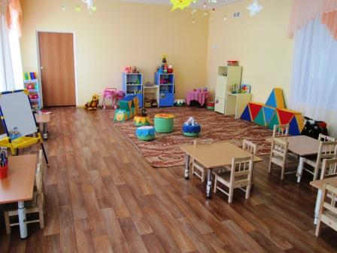

ИГРОВАЯ ЯСЕЛЬНОЙ ГРУППЫ
площадь 50,0м²

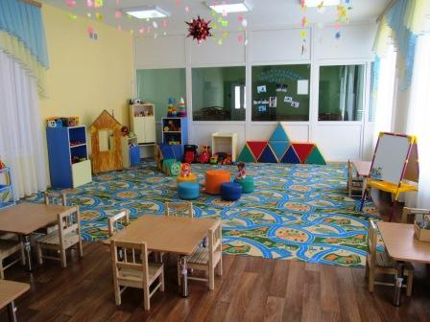

ИГРОВАЯ 1 МЛАДШЕЙ ГРУППЫ
площадь 50,0м²

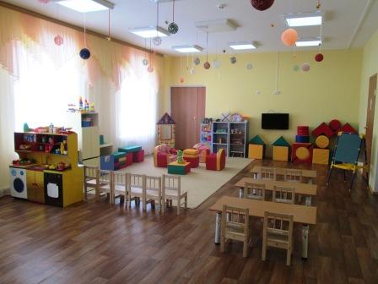

ИГРОВАЯ 2А МЛАДШЕЙ ГРУППЫ
площадь 50,0м²

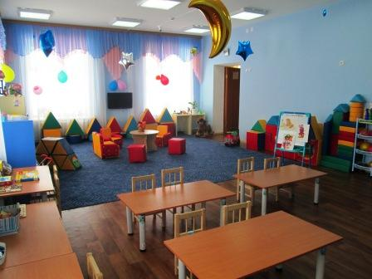

ИГРОВАЯ 2Б МЛАДШЕЙ ГРУППЫ
площадь 51,2 м²

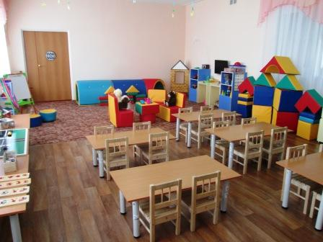

ИГРОВАЯ СРЕДНЕЙ ГРУППЫ
площадь 50,0 м²

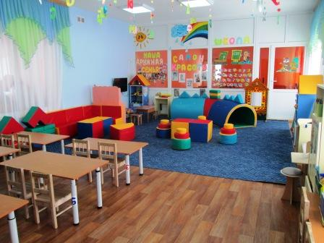

ИГРОВАЯ 1 СТАРШЕЙ ГРУППЫ
площадь 50,0 м²

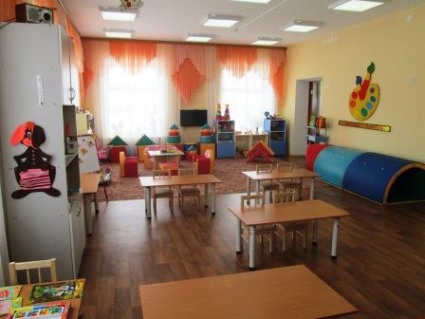

ИГРОВАЯ 2 СТАРШЕЙ ГРУППЫ
площадь 51,2 м²

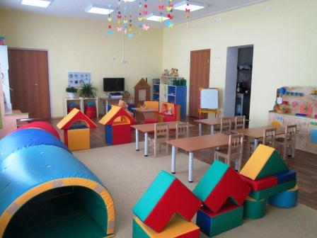

ИГРОВАЯ ПОДГОТОВИТЕЛЬНОЙ ГРУППЫ
площадь 50,0 м²

